Nieuwe kerk 2 aug Pieter Dirksen
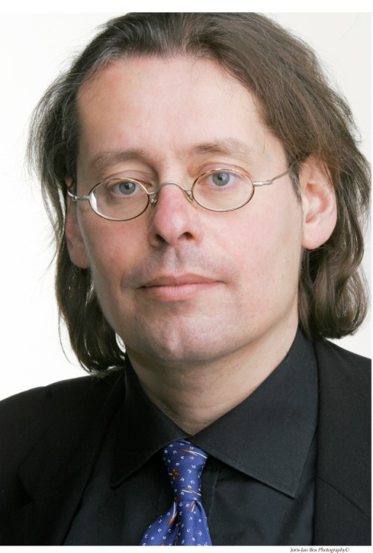
Pieter Dirksen geeft recitals op clavecimbel en orgel en speelt continuo in diverse ensembles. Hij studeerde muziekwetenschap en publiceerde een groot aantal artikelen en edities op het gebied van de barokke muziek. Hij promoveerde in 1996 cum laude over de klaviermuziek van Sweelinck (Praemium Erasmianum). Daarnaast zijn vooral zijn talrijke studies betreffende de muziek van Bach bekend geworden. Bachs muziek staat al sinds zijn jeugd in het centrum van zijn muzikale universum, maar daarnaast heeft hij zich ook altijd sterk aangetrokken gevoeld tot de rijkdommen van het zeventiende-eeuwse repertoire. Pieter Dirksen is lid van Combattimento, en speelt regelmatig met andere orkesten en ensembles en bij Opera Zuid. Daarnaast is hij een veelgevraagde solist op clavecimbel en op historische orgels in binnen- en buitenland, en realiseerde hij talrijke opnames. Hij dirigeert van achter het clavecimbel jaarlijks een reeks uitvoeringen van Bachs Johannespassie (met het Margaretha Consort). Pieter Dirksen is titulair organist van het historische Severijn-orgel in de Martinuskerk te Cuijk.

Aanvang: 20.00 uur
Entree: € 8,00
Locatie: Nieuwe kerk
Nieuwe kerk 2 aug Pieter Dirksen

Johann Sebastian Bach (1685-1750)

1.Pièce d’Orgue in G-groot (BWV 572)
- Très vitement
- Gravement
- Lentement

2.Wir Christenleut (BWV 710)
Erbarm dich mein, o Herre Gott (BWV 721)

3.Praeludium Fuga in A-groot (BWV 536)

4.Wo soll ich fliehen hin (BWV 694)
Herr Jesu Christ, dich zu uns wend (BWV 709)

5.uit Dritter Teil der Clavier-Übung:
- Praeludium in Es-groot (BWV 552/1)
- Dies sind die heilgen zehen Gebot (BWV 678)
- Duetto in e-klein (BWV 802)
- Christ, unser, Herr zum Jordan kam (BWV 684)
- Fuga in Es-groot (BWV 552/2)

